LES OUTILS DE LA COMMUNICATION TECHNIQUE | Construction

VOCABULAIRE DES FORMES DES PIECES

 | Référence au programme |  | S.T.I |  |  | Référence au module
 | 1 – Les Outils de la Communication Technique.  - Vocabulaire technique |  |  |  |  | module 1 : Les Outils de la Communication Technique.
1- Objectifs de la séquence :
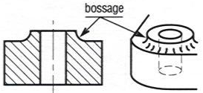
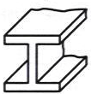
Obtenir un langage commun et approprié pour les formes usuelles des pièces.
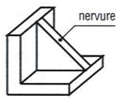
2- Situation pédagogique :
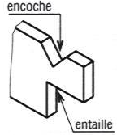
 | prérequis | ✓ Notion de base sur la lecture d’un dessin technique,
 | 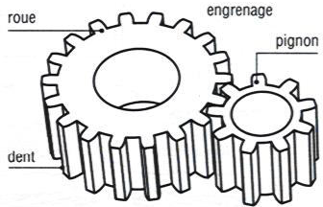 | ✓ Notion de base sur la lecture d’un dessin technique,
 | connaissances visées | ✓ Terminologie des formes.
 | 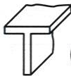 | ✓ Terminologie des formes.
 | nature de la démarche | ✓ Acquisition de connaissances.
 | à savoir | ✓ Citer la forme d’une pièce,

Travail demandé.

Le document page 5 comprend une série de dessins ou vues partielles numérotées de 1 à 45. Chaque numéro correspond à une forme possédant un nom particulier dans le vocabulaire technologique.

ON DEMANDE :

De faire une lecture approfondie des documents page 2, 3, 4 et de compléter le document page 6 en fonction des dessins représentés sur le document page 5.

CONDITION DE TRAVAIL :

Temps alloué à l’étude, 1h 30mm.
.
FICHE n°1 : VOCABULAIRE TECHNIQUE DES FORMES DES PIECES
Il est souhaitable pour des soucis de précision et de compréhension que ces termes techniques relatifs à des formes précises soient mémorisés le plus rapidement possible.
Les définitions données sont tirées du Guide du Dessinateur (A. CHEVALIER).

Les définitions sont classées par ordre alphabétique.
Le genre féminin ou masculin du terme est indiqué par la lettre F pour féminin et M pour masculin.

Alésage  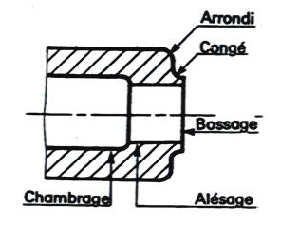 | M | Contenant cylindrique ou conique précis.
Arbre | M | Contenu cylindrique ou conique précis.
Arrondi | M | Surface à section circulaire partielle et destinée à supprimer une arête vive.
Bossage  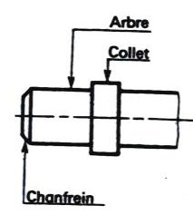 | M | Saillie prévue à dessein sur une pièce afin de limiter la surface usinée.
Boutonnière | F | Trou plus long que large terminé par deux demi cylindres.
Chambrage | M | Evidement réalisé à l’intérieur d’un cylindre afin d’en réduire la portée.
Chanfrein | M | Petite surface obtenue par suppression d’une arête sur une pièce.
Collet | M | Couronne en saillie sur une pièce cylindrique.
Collerette  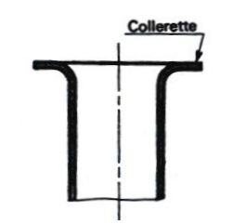 | F | Couronne à l’extrémité d’un tube.
Congé | M | Surface à section circulaire partielle destinée à raccorder deux surfaces formant un angle rentrant.
Décrochement | M | Surface en retrait d’une surface et parallèle à celle-ci.
Dégagement  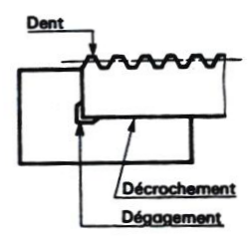 | M | Evidement généralement destiné à éviter le contact de deux pièces suivant une ligne, ou assurer le passage d’une pièce.
Dent | F | Saillie dont la forme s’apparente à celle d’une dent.
Embase | F | Elément d’une pièce destiné à servir de base à une autre pièce.
Embrèvement | M | Forme emboutie dans une tôle et destinée à servir de logement pour une pièce ne devant pas être en saillie.
Encoche  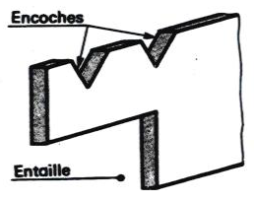 | F | Petite entaille.
Entaille | F | Enlèvement d’une partie d’une pièce par usinage.
Epaulement | M | Changement brusque de la section afin d’obtenir une surface d’appui.
Ergot  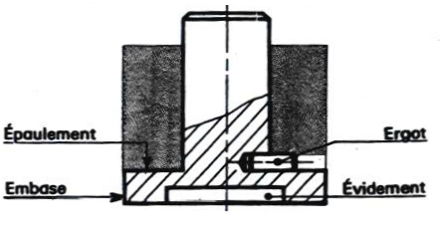 | M | Petit élément de pièce en saillie, généralement destiné à assurer un arrêt en rotation.
Evidement | M | Vide prévu dans une pièce pour en diminuer le poids ou pour réduire une surface d’appui.
Fente | F | Petite rainure.
Fraisure  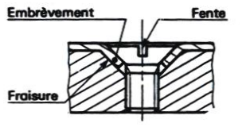 | F | Evasement conique fait avec une fraise à l’orifice d’un trou.
Gorge | F | Dégagement étroit généralement arrondie à sa partie inférieure.
Goutte de suif | F | Calotte sphérique éventuellement raccordée par une portion de tore.
Lamage  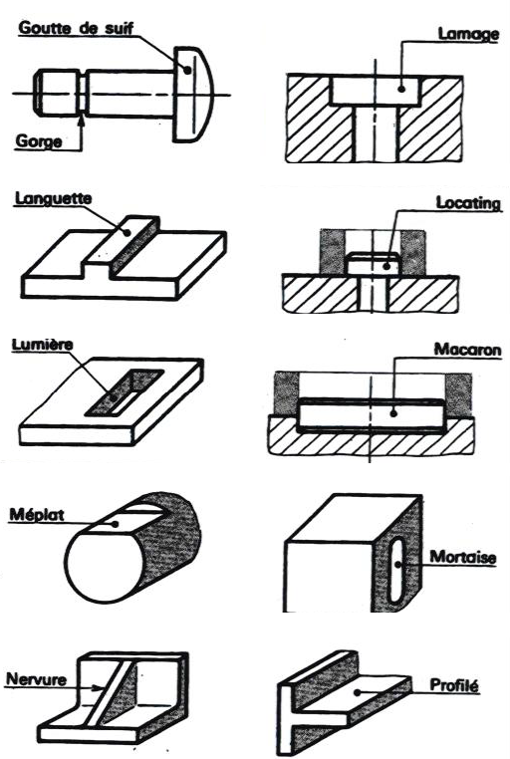 | M | Logement cylindrique généralement destiné à obtenir une surface d’appui et noyer un élément de pièce.
Languette | F | Tenon d’une grande longueur destiné à rentrer dans une rainure et assurer en général une liaison glissière.
Locating | M | Mot anglais utilisé pour nommer une pièce positionnant une autre pièce.
Lumière | F | Nom de divers petits orifices.
Macaron | M | Cylindre de diamètre relativement grand par rapport à sa hauteur, assurant en général un centrage.
Méplat | M | Surface plane sur une pièce à section circulaire.
Mortaise | F | Evidement effectué dans une pièce et recevant le tenon d’une autre pièce de manière à réaliser un assemblage.
Nervure | F | Partie saillante d’une pièce destinée à en augmenter la résistance ou la rigidité.
Profilé | M | Métal laminé suivant une section constante.
Queue d’aronde  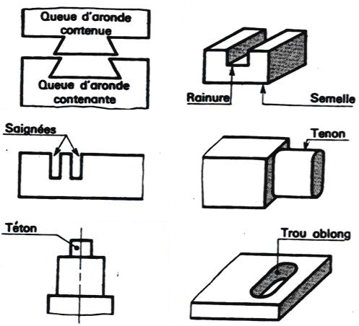 | F | Tenon en forme de trapèze pénétrant dans une rainure de même forme et assurant une liaison glissière.
Rainure | F | Entaille longue pratiquée dans une pièce pour recevoir une languette ou un tenon.
Saignée | F | Entaille profonde et de faible largeur.
Semelle | F | Surface d’une pièce généralement plane et servant d’appui.
Tenon | M | Partie d’une pièce faisant saillie et se logeant dans une rainure ou une mortaise.
Téton | M | Petite saillie de forme cylindrique.
Trou oblong | M | Trou plus long que large, terminé par deux demi cylindres.

DOCUMENT REPONSE
Donner sur ce document les termes techniques correspondant aux numéros des dessins représentés sur le document page 5.
1.Arrondi | 24.Arbre
2.Rainure | 25. Cannelures
3.Saignée, Fente | 26. Trou de centre
4.Congé | 27.Gorge
5.Languette | 28.Collet
6. Rainure en té | 29.Epaulement
7.Queue d’aronde contenue | 30. Chape
8. Rainure en vé | 31. Sphère
9.Chanfrein | 32. Moletage
10.Queue d’aronde contenante | 33.Ergot
11.Rainure fraise 3 tailles | 34.Goutte de suif
12.Rainure fraise 2 tailles | 35. Lamage de centre
13. Trou borgne | 36. Bossage de centrage
14. taraudage borgne | 37.Nervure
15.Lamage | 38. Rainure de clavetage
16.Bossage | 39.Alésage
17.Fraisure | 40.Chambrage
18. Lumière en arc de cercle | 41.Perçage, Trou
19.Trou oblong, Lumière | 42.Embrèvement
20.Décrochement, Epaulement | 43.Profilé en té
21.Décrochement, Epaulement | 44.Languette
22.Méplat | 45.Téton
23.Mortaise

